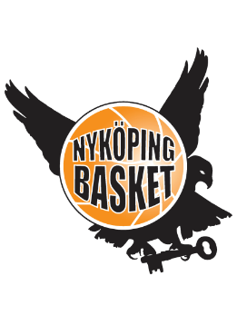
Valberedningens förslag, Ordförande
Som styrelsens ordförande för perioden årsmötet 2023 till årsmötet 2024 nominerar valberedningen:
Martin Serrander, omval

Hannes Holmberg,
Valberedningens ordförande.
2023-05-23

